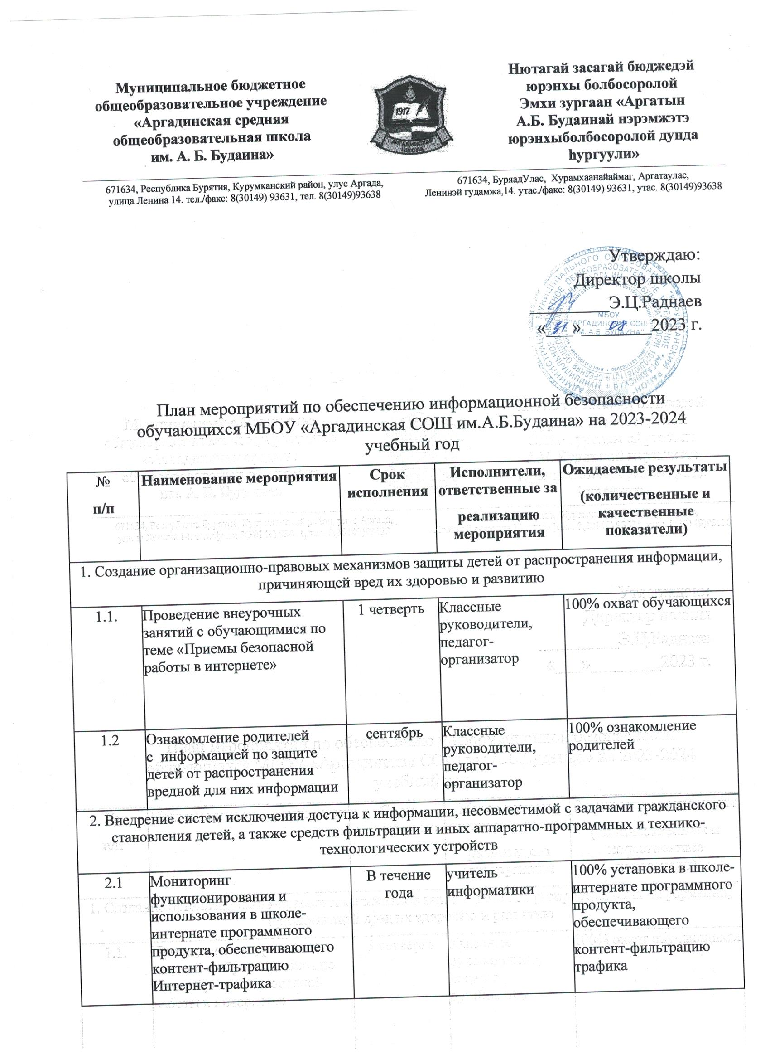

|  |  |  |  |  |  |  |
| --- | --- | --- | --- | --- | --- | --- |
| 2. Внедрение систем исключения доступа к информации, несовместимой с задачами гражданского становления детей, а также средств фильтрации и иных аппаратно-программных и технико-технологических устройств | | | | | | |
| 2.1 | Мониторинг функционирования и использования в школе-интернате программного продукта, обеспечивающего контент-фильтрацию Интернет-трафика | В течение года | учитель информатики | | 100% установка в школе-интернате программного продукта, обеспечивающего  контент-фильтрацию трафика | |
| 2.2 | Мониторинг качества предоставления провайдером услуги доступа к сети Интернет с обеспечением  контент-фильтрации Интернет - трафика | В течение года | учитель информатики | | 100% обеспечение услуги доступа в сеть Интернет  Контент-фильтрации Интернет-трафика | |
| 3. Профилактика у обучающихся интернет-зависимости, игровой зависимости и правонарушений с использованием информационно-телекоммуникационных технологий, формирование навыков ответственного и безопасного поведения в современной информационно-телекоммуникационной среде через обучение их способам защиты от вредной информации | | | | | | |
| 3.1 | Проведение медиауроков по теме «Информационная безопасность» | В течение года | Классные руководители, педагог- организатор, библиотекарь, учителя-предметники | | Обеспечение 100% охвата обучающихся школы занятиями по медиабезопасности | |
| 3.2 | Проведение ежегодных мероприятий в рамках недели «Интернет-безопасность» для обучающихся 1-4 классов,  5-9 классов и их родителей | октябрь | Классные руководители, педагог-организатор, библиотекарь, учителя-предметники | | Повышение грамотности обучающихся, родителей (законных представителей) по  проблемам информационной безопасности | |
| 3.3 | Участие в Международном Дне безопасного Интернета в рамках областной недели «Интернет-безопасность»  для обучающихся 1-4 классов, 5-9 и их родителей. | октябрь | Классные руководители, педагог-организатор, библиотекарь, учителя-предметники | | Повышение грамотности обучающихся, родителей (законных представителей) по  проблемам информационной безопасности | |
| 3.4 | Участие в  обучающих семинарах для руководителей, учителей, воспитателей по созданию надежной системы защиты детей от противоправного контента в образовательной среде школы-интерната и дома. | В течение года | Руководство школы | | Повышение грамотности по проблемам информационной безопасности всех участников образовательного процесса | |
| 3.5 | Организация свободного доступа обучающихся и учителей к высококачественным и сетевым образовательным ресурсам, в том числе к системе современных учебных материалов по всем предметам. | В течение  года | | Руководство школы | | 100% обеспечение доступа обучающихся и учителей к электронным образовательным ресурсам через сеть Интернет |
| 3.6 | Внедрение и использование программно-технических средств, обеспечивающих исключение доступа обучающихся школы-интерната к ресурсам сети Интернет, содержащим информацию, несовместимую с задачами образования и воспитания | В течение  года | | учитель информатики | | 100% внедрение |